Így működik a hajtómű – részletesen, konyhanyelven
2026. november 2. · Ziad Mohamed

Röviden: szív, sűrít, éget, kifúj
A CFM56-5B egy kétáramú gázturbina: elöl beszippant egy rakás levegőt, egy kis részét összenyomja, üzemanyagot éget benne, és a forró gázzal hajtja meg a saját ventilátorát. A tolóerő nagyjából 70 %-át nem is a forró sugár adja, hanem a ventilátor által hátrafújt hideg levegő.
Ez a CFM56-5B az Airbus A320 család egyik hajtóműve. A projekt két dolgot számol róla:
- Járó hajtómű (stacioner modell): a NASA pyCycle programjával, ami egy állandó üzemállapotot old meg. Ebből jön a tolóerő, az üzemanyag-fogyasztás, a hőmérsékletek és a fordulatszámok.
- Beindítás (tranziens modell): saját, egyszerű Python-modell, ami másodpercről másodpercre mutatja, hogyan pörög fel a hajtómű az indítómotortól az alapjáratig, és mi történik, ha valami elromlik.
A kettő egy Streamlit pilótafülke-alkalmazásban találkozik (cfm56ziad.streamlit.app): bal oldalon az Airbus ENG panel gombjai, jobb oldalon a műszerek (E/WD).
Ha egy mondatot kell megjegyezni: a hajtómű egy légszivattyú, amit a saját kipufogógáza hajt meg.

A nagy kép: a levegő útja
A levegő elöl belép, a ventilátor után kettéválik, és a két ág külön fúvócsövön távozik. A magban három lépcsőben összenyomják, elégetik benne az üzemanyagot, majd két turbina kiveszi belőle az energiát, ami a kompresszorokat hajtja.
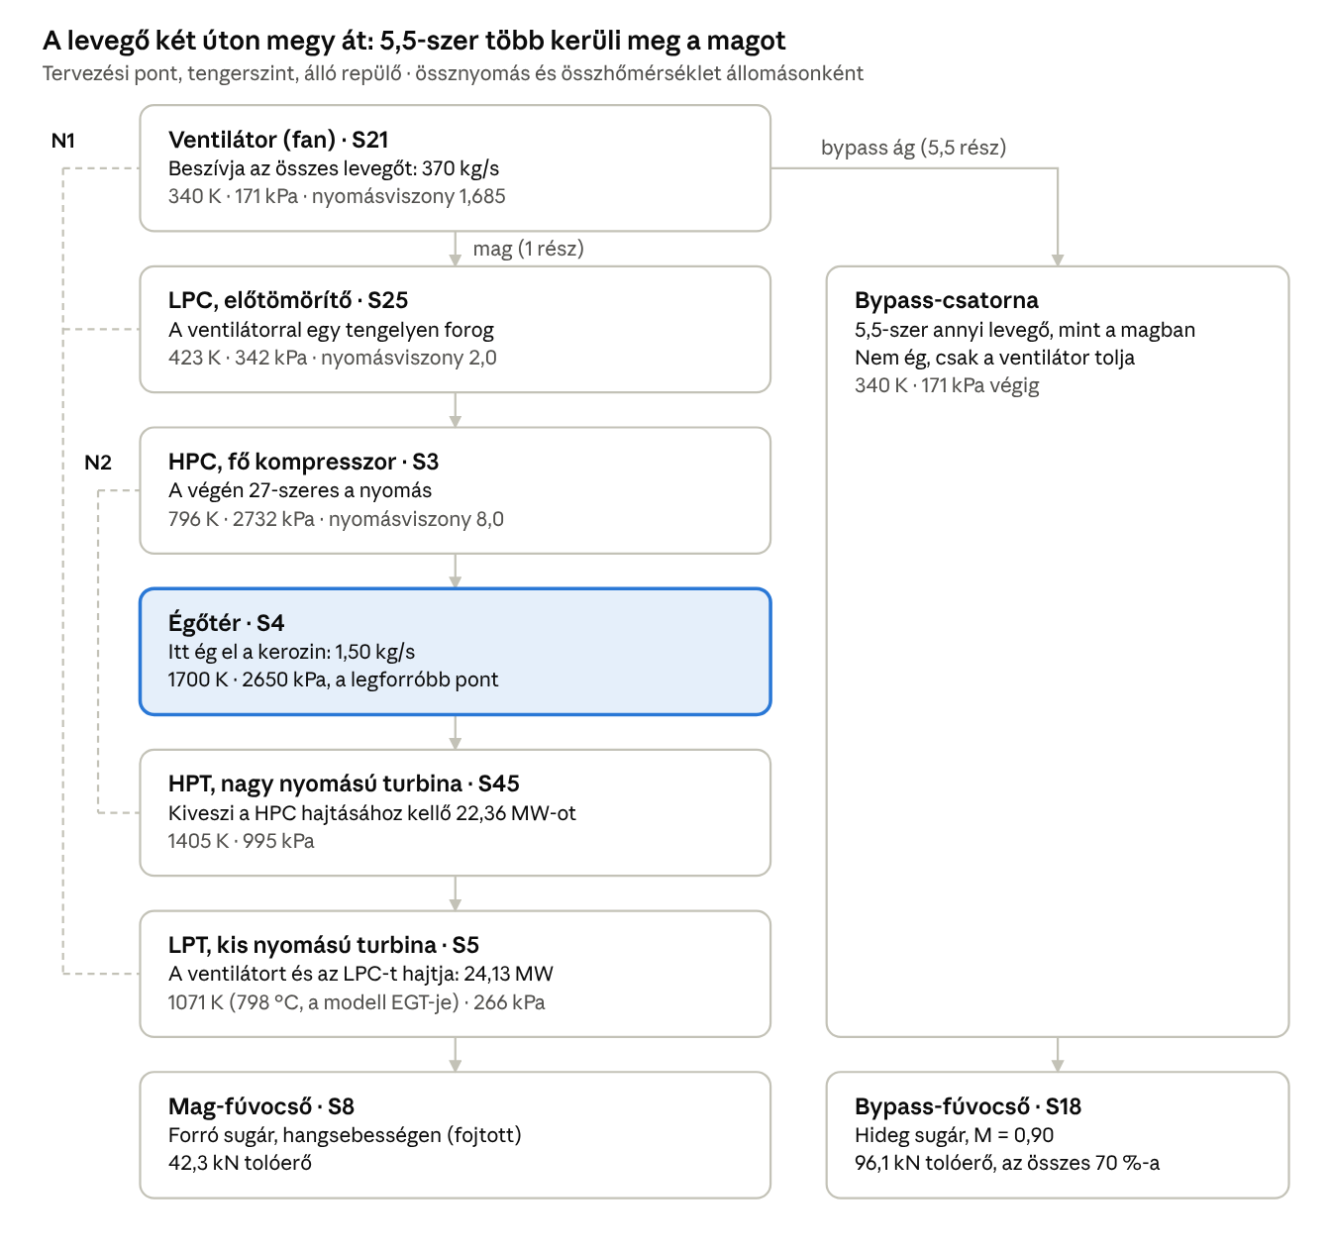
gázút · 7 lépcső a magban, 1 bypass-ág
A szaggatott vonalak a tengelyek: az N1 tengely a ventilátort és az LPC-t köti az LPT-hez, az N2 tengely a HPC-t a HPT-hez. Az állomáskódok (S21, S3, S4…) a szabványos hajtómű-számozást követik: minél nagyobb a szám, annál hátrébb vagyunk, az 1-es kezdetűek a bypass-ágon vannak.
Konyhanyelven a sorrend: szív (ventilátor) → sűrít (LPC, HPC) → éget (égőtér) → kifúj (turbinák és fúvócső). A turbina olyan, mint egy szélkerék a kipufogóban: a forró gáz megpörgeti, és ez a forgás hajtja elöl a kompresszorokat. Figyeld meg, hogy az égőtérben a nyomás már nem nő, sőt 3 %-ot esik: ott csak a hőmérséklet ugrik meg, 796 K-ről 1700 K-re.

A fizika konyhanyelven

Honnan jön a tolóerő?
Newton III: ha levegőt lökök hátra, az engem előre lök. Mint amikor görkorcsolyán állva eldobsz egy medicinlabdát. A tolóerő attól függ, mennyi levegőt és mennyivel gyorsítunk fel:
$$F_{n} = ṁ_{ki}·v_{ki} − ṁ_{be}·v_{repülés} + (p_{ki} − p_{0})·A_{ki}$$
Az utolsó tag a fúvócső nyomástolóereje: ha a mag-fúvócsőben a gáz hangsebességre gyorsul („fojtott”), a kilépő nyomás nagyobb marad a külsőnél, és ez is tol. A középső tag a ram drag: repülés közben a belépő levegőt is „meg kell állítani”, ezért nagyobb sebességnél kisebb a nettó tolóerő.

Miért kétáramú?
Ugyanakkora tolóerőt el lehet érni kevés levegő nagyon gyors kifújásával, vagy sok levegő lassabb kifújásával. A második sokkal takarékosabb, mert a kifújt sugár mozgási energiája (½·m·v²) elég a semmibe. Ezért van elöl a nagy ventilátor.
A kétáramúsági fok (BPR) 5,5: minden 1 kg levegőre, ami a magon (kompresszor, égőtér, turbina) megy át, 5,5 kg jut, ami csak a ventilátoron megy át, és kívül kerüli meg a magot. A tervezési pontban a 138,4 kN bruttó tolóerőből 96,1 kN a hideg bypass-sugár, 42,3 kN a forró mag.

Miért kell összenyomni?
A hajtómű Brayton-körfolyamaton dolgozik: sűrítés, hőközlés állandó nyomáson, tágulás. Minél jobban összenyomjuk a levegőt égés előtt, annál több munka nyerhető ki ugyanannyi üzemanyagból. Olyan, mint a biciklipumpa: ha befogod a végét és nyomod, a levegő felmelegszik és „telebb” lesz energiával.
A teljes nyomásviszony (OPR) kb. 27: a kompresszor végén 27-szer akkora a nyomás, mint a külvilágban (101 kPa → 2732 kPa). Ez három lépcsőből jön össze, a szorzatukból: ventilátor 1,685 × LPC 2,0 × HPC 8,0 ≈ 27.

Hőmérséklet: a nagy korlát
Az égőtérből kilépő gáz (T4) a modellben 1700 K, kb. 1427 °C. Ez melegebb, mint sok fém olvadáspontja, ezért a turbinalapát-anyag és a hűtés szabja meg, meddig lehet elmenni. Minél forróbb, annál több tolóerő, de annál gyorsabban „fő” a hajtómű. A pilóta ezt az EGT-n látja, a turbina mögötti, már lehűlt gáz hőmérsékletén.

A két tengely
A hajtóműben két, egymásba dugott tengely forog, egymástól független fordulatszámmal:
- N1, alacsony nyomású tengely: elöl a ventilátor és az LPC, hátul az LPT hajtja. Lassabban forog (max. 5200 1/min).
- N2, nagy nyomású tengely: a HPC-t a HPT hajtja. Gyorsabban forog (max. 15 183 1/min), és ezt pörgeti fel az indítómotor.
A szabály egyszerű: minden tengelyen a turbina pontosan annyi teljesítményt ad le, amennyit a kompresszor elvisz. A tervezési pontban a HPT és a HPC is 22,36 MW, az LPT 24,13 MW = ventilátor 19,35 MW + LPC 4,78 MW. Ez kb. 26 000 lóerő csak a ventilátorra.

Hogyan számol a modell
A stacioner modell nem „szimulál” időben, hanem egy nagy egyenletrendszert old meg: addig tologatja az ismeretleneket, amíg minden alkatrész egyensúlyba nem kerül. Olyan, mint egy Sudoku, ahol minden sor és oszlop egyszerre kell, hogy stimmeljen.

Az építőkockák
Az engine/cfm56.py a CFM56Cycle osztályban LEGO-szerűen rakja össze a hajtóművet pyCycle-elemekből, pontosan a gázút sorrendjében: repülési feltételek → belépő → ventilátor → elosztó (splitter) → LPC → VBV-lefúvó → HPC → égőtér → HPT → LPT → mag-fúvócső, külön ágon bypass-fúvócső. Mellettük két tengely-elem (LP: ventilátor + LPC + LPT, HP: HPC + HPT) és egy teljesítmény-elem, ami összeadja a tolóerőket.
Minden elem átveszi az előtte lévő gáz állapotát (nyomás, hőmérséklet, tömegáram, összetétel), csinál vele valamit, és továbbadja. A kompresszor például nyomásviszonyból és hatásfokból kiszámolja a kilépő hőmérsékletet és a felvett teljesítményt. A pyCycle valódi gáztulajdonságokkal (hőmérsékletfüggő cp, égéstermékek) számol, nem ideális gázzal.

1. lépés: a tervezési pont
Tengerszinten, álló repülőnél (Mach 0,001, mert pontos nullánál osztani kellene nullával) mi adjuk meg a lényeget: 370 kg/s levegő, BPR 5,5, a három nyomásviszony, a hatásfokok és T4 = 1700 K. A megoldó három dolgot keres:
Ismeretlen | Addig állítja, amíg…
Üzemanyag-levegő arány (FAR) | az égőtérből kijövő gáz pont 1700 K
HPT nyomásviszonya | a HPT pont annyit ad, amennyit a HPC elvisz
LPT nyomásviszonya | az LPT pont annyit ad, amennyit a ventilátor + LPC elvisz
Ebből a pontból „kiszabás” lesz: rögzül a fúvócsövek keresztmetszete és a jelleggörbék skálázása. Innentől a hajtómű geometriája kész, nem változik.

2. lépés: off-design, azaz minden más
Más magasságon, sebességen vagy gázkarállásnál már nem mondhatjuk meg, mennyi levegő megy át, vagy mekkora a BPR: azt a meglevő geometria dönti el. A CFM56MultiPoint most csak T4-et kapja, minden mást kiszámol:
Ismeretlen | Feltétel
FAR | T4 = a gázkar szerinti célérték
Tömegáram (W) | a mag-fúvócső területe = a tervezési
BPR | a bypass-fúvócső területe = a tervezési
N1, N2 | mindkét tengelyen teljesítmény-egyensúly
A kompresszorok és turbinák viselkedését jelleggörbék (map-ek) adják meg: táblázatok, hogy adott fordulatszámnál és átfolyásnál mekkora a nyomásviszony és a hatásfok. Ha a megoldás kilép a táblázatból, a pont érvénytelen, mert onnantól csak extrapolálás van.

A gázkar
A modellben a gázkar T4-et állít: T4 = 1000 + 7 × gázkar% [K], vagyis 0 % → 1000 K, 100 % → 1700 K. A valódi FADEC N1-et szabályoz, ez egyszerűsítés.

Miért kis lépésekben?
A Newton-megoldó akkor talál jól megoldást, ha a kezdő tipp közel van. Ezért az OffDesignSolver (engine/simulation.py) a tervezési pontból apró lépésekben „sétál” el a célig: egyszerre legfeljebb 2500 ft, 0,05 Mach és 50 K változás. Minden pont után ellenőrzi, hogy tényleg teljesül-e a T4-cél, a tengelymérleg és a fúvócső nyomása.

Miért nem számol élőben az app?
Egy pont megoldása másodpercekig tart. Ezért a precompute.py előre kiszámol 63 pontot (3 repülési fázis × 21 gázkarállás, 5 %-onként), és elmenti a data/lookup.pkl-be. Az app ebből csak kiolvas. A 63 pontból 50 érvényes.

A VBV, a kis biztonsági szelep
Az LPC és a HPC között van egy lefúvószelep (VBV). Alacsony fordulaton az LPC több levegőt tolna, mint amennyit a HPC le tud nyelni, ezért a fölösleget kiengedik a bypass-csatornába, különben a kompresszor „fulladna” (pompázs). A modellben 1650 K felett zárva van, lefelé lineárisan nyílik 1000 K-nél 30 %-ig.

Beindítás és FADEC
A hajtómű magától nem indul: amíg nem forog elég gyorsan, nincs elég sűrített levegő az égéshez, és a turbina sem tudja hajtani a kompresszort. Ezért kell egy indító, ami az N2 tengelyt felpörgeti. Olyan, mint a tűzrakás: először fújni kell, amíg magától nem ég.

Az indítás menete (normál eset)
- 0 s – STARTER ON. Az APU sűrített levegője (bleed) egy légturbinás indítót hajt, ez pörgeti az N2-t.
- 9,0 s – IGNITION ON, LIGHT-OFF, N2 = 18 %. A FADEC nyitja az üzemanyagot és bekapcsolja a gyújtót, az égőtér begyullad. Az EGT ekkor ugrik meg.
- Kb. 9–30 s – együtt dolgoznak. Az indító és a turbina közösen gyorsít. Az EGT-csúcs 633 °C, N2 = 25 % körül, mert itt még kevés a levegő az üzemanyaghoz képest.
- 31,5 s – STARTER CUTOUT, N2 = 50 %. Az indítószelep lezár, innentől a hajtómű a saját lábán áll.
- 60,5 s – IDLE. N2 = 59,4 %, N1 = 18,7 %, EGT kb. 450 °C. Az alapjárat elérve.
A valóságban a gyújtás kb. 16 %, az üzemanyag kb. 22 % N2-nél indul. A modell ezt egyetlen 18 %-os pontba vonja össze.

A fizika: egy lendítőkerék
Az N2 tengelyt a modell egy lendítőkeréknek tekinti, amit három nyomaték irányít:
$$I·\frac{dN_{2}}{dt} = Q_{indító} + Q_{turbina} − Q_{ellenállás}$$
- Indító: Q = 40 × (1 − N2/50). Nyíláskor a legerősebb, 50 %-nál elfogy. Mint a biciklis, aki lendít egyet, de egy sebesség felett már nem tud többet tekerni.
- Turbina: csak begyulladás után, arányos az üzemanyag-árammal.
- Ellenállás: arányos N2-vel. Minél gyorsabban forog, annál több levegőt kell összenyomnia.
Az egyensúly N2 = 60 %-nál van, ez az alapjárat. Az integrálás egyszerű Euler-módszer, fél másodperces lépésekkel. A paraméterek normalizáltak és hangoltak, nem mért fizikai értékek. Az EGT, az FF és az N1 tapasztalati alakfüggvény: úgy vannak megválasztva, hogy a görbék a valóságoshoz hasonlóan nézzenek ki.

Mit csinál a FADEC?
A FADEC a hajtómű számítógépe. A modellben (engine/fadec.py) három bemenetet néz: az ENG MODE kapcsolót, az ENG MASTER-t és hogy van-e APU bleed. Ebből és az aktuális N2-ből három parancsot ad: indítószelep nyitva, üzemanyag, gyújtás.
ENG MODE | Mit csinál
IGN/START | Automatikus indítás, ha a MASTER ON és van bleed
NORM | Nem indít. Indítás közben megszakítja, járó hajtóműnél ez az üzemi állás
CRANK | Csak forgatás, üzemanyag és gyújtás nélkül (pl. kiszellőztetéshez)

Négy dolog, ami elromolhat
Hiba | Mi romlott el | Mit látni | FADEC-jelzés
Fennakadás (HUNG) | Az üzemanyag a szükséges 70 %-ánál megakad | N2 45,5 %-on beragad, nem éri el az alapjáratot | HUNG START, 43,5 s
Melegindítás (HOT) | 1,8-szoros üzemanyag | EGT-csúcs 977 °C, jóval a 725 °C-os határ felett | EGT EXCEEDANCE, 10,0 s
Nincs üzemanyag (NO_FUEL) | Az üzemanyagszelep nem nyit | Csak az indító forgat: N2 22,1 %, EGT 15 °C | NO LIGHT-OFF, 18,5 s
Nincs gyújtás (NO_IGNITION) | A gyújtó nem szikrázik | N2 22,1 %, EGT 15 °C, de folyik az üzemanyag: 255 kg/h | WET START, 18,5 s
A két utolsó esetben miért pont 22,1 %? Mert ott az indító nyomatéka épp akkora, mint az ellenállás: 40 × (1 − N2/50) = N2 → N2 ≈ 22,2 %. Ezt kézzel is ki lehet számolni.
A FADEC itt csak jelez, magától nem állítja le az indítást. Szabályai: 8 s N2-változás nélkül → HUNG START; 10 s üzemanyag-parancs begyulladás nélkül → NO LIGHT-OFF vagy WET START (attól függően, folyik-e üzemanyag); EGT 725 °C felett → azonnal EGT EXCEEDANCE.

A műszerek: mit lát a pilóta
Az E/WD (Engine/Warning Display) az A320 felső középső képernyője, a hajtómű „műszerfala”. Az appban egy hajtómű látszik, négy kerek műszerrel: mutató, piros határtartomány és zöld digitális érték.
Műszer | Mit jelent konyhanyelven | Piros határ | Tipikus érték
N1 [%] | Milyen gyorsan forog a ventilátor. Ez a „tolóerő-mérő” | 104 % | Alapjárat 18,7 %, felszállás 100,2 %
N2 [%] | Milyen gyorsan forog a mag. Indításnál ezt figyelik | 105 % | Alapjárat 59,4 %, felszállás 100,3 %
EGT [°C] | Milyen forró a turbina mögötti gáz. A hajtómű „lázmérője” | Indításkor 725 °C, járó hajtóműnél 950 °C | Indítási csúcs 633 °C, felszállás 798 °C
FF [kg/h] | Mennyi üzemanyag folyik be óránként | Nincs (skála 0–6000) | Felszállás 5499 kg/h
A piros határok az EASA típusbizonyítványából (TCDS E.003) jönnek. Ha az EGT átlépi a határt, a szám pirosra vált. Az EGT-határ az állapottal változik: indítás alatt szigorúbb (725 °C), mert alacsony fordulaton kevés a hűtőlevegő, így a turbina könnyebben túlhevül.

A második sor (csak járó hajtóműnél)
- P8/P2: a mag-fúvócső és a belépő össznyomásának aránya. Megmutatja, mennyivel „felfújtabb” a kijövő gáz, mint a bemenő levegő.
- THR kN: nettó tolóerő.
- OPR: a teljes nyomásviszony.
- SFC g/(kN·s): fajlagos fogyasztás, vagyis hány gramm üzemanyag kell másodpercenként 1 kN tolóerőhöz. Minél kisebb, annál takarékosabb. Mint a l/100 km az autónál.

Az ENG panel és az állapotok
Az ENG panel egy kattintható kép: ENG 1 MASTER, MODE kapcsoló (CRANK / NORM / IGN/START) és APU BLEED. Az app állapotgépe: OFF → STARTING → RUNNING, sikertelen indításnál FAULT. A Scenario választóval be lehet kapcsolni a négy hibát, a Speed-del 1, 5 vagy 10-szeres sebességre lehet gyorsítani.

Hogyan kötődik össze az indítás és a ciklusmodell
Az indítás N1 ≈ 19 %-on ér véget, a ciklusmodell legkisebb pontja viszont N1 ≈ 76 %, mert a földi alapjárat kiesik a jelleggörbékből. RUNNING állapotban a műszerek ezért egy elsőrendű késleltetéssel (τ = 4 s) „csúsznak” a választott gázkarpont felé. Ez szemléltető átmenet, nem fizikai számítás: így 0 % gázkarnál is felfut kb. 76 % N1-re.
Az alkalmazásban vannak még trendgrafikonok (N1/N2, EGT, FF időben), állomástábla, állomásdiagram, T-s diagram és egy 3D modell.

Mennyire pontos, és mit hagy ki
A modell 3,7 %-kal több statikus tolóerőt ad (138,3 kN vs. 133,45 kN a TCDS szerint), de 8–17 %-kal többet is fogyaszt (SFC 10,84 vs. 9,25–10,02 g/(kN·s)). Vagyis a modell-hajtómű kicsit pazarlóbb a valódinál. A legvalószínűbb ok a becsült nyomásviszony és a becsült hatásfokok. A modell kalibrálatlan, és a BPR, a tömegáram és T4 bemenet, így ezek egyezése nem validálás.
Amit tudatosan egyszerűsít:
- Nincs turbinahűtő-levegő, beépítési és mechanikai veszteség.
- A jelleggörbék a pyCycle mintagörbéi, nem CFM56-mérések.
- A földi alapjárat kiesik a jelleggörbékből, ezért a 0 % gázkar kis részterhelés, nem alapjárat.
- A gázkar T4-et állít, a valódi FADEC N1-et szabályoz.
- A modell EGT-je az LPT kilépője (S5), a valódi mérési pont máshol van (T49.5), ezért közvetlenül nem összehasonlítható.
- Utazómagasságon teljes gáznál a pont érvénytelen (N1 107,1 %), a legnagyobb érvényes T4 ott 1490 K.
- Az indítási modell normalizált, hangolt paraméterekkel dolgozik, nem mért adatokkal.
- A T-s diagram entrópiája állandó cp-vel számolt közelítés.

Szószedet
Rövidítés | Jelentés | Konyhanyelven
BPR | Bypass ratio, kétáramúsági fok | Hányszor annyi levegő kerüli meg a magot, mint amennyi átmegy rajta
OPR | Overall pressure ratio | Hányszorosra nyomják össze a levegőt
T4 | Turbina belépő hőmérséklet | A legforróbb pont, a hajtómű „gázpedalja” a modellben
EGT | Exhaust gas temperature | A turbina mögötti gáz hőmérséklete, a lázmérő
N1 / N2 | Az LP / HP tengely fordulatszáma % | Ventilátor / mag pörgése
FF | Fuel flow | Üzemanyag-áram, kg/h
SFC | Specific fuel consumption | Fogyasztás tolóerő-egységenként
FAR | Fuel-air ratio | Mennyi üzemanyag jut 1 kg levegőre
LPC / HPC | Kis / nagy nyomású kompresszor | Az elősűrítő és a fő sűrítő
HPT / LPT | Nagy / kis nyomású turbina | A mag és a ventilátor „motorja”
VBV | Variable bleed valve | Lefúvószelep a kompresszorok között
FADEC | Full authority digital engine control | A hajtómű számítógépe
E/WD | Engine/Warning Display | A hajtómű műszerfala
TCDS | Type certificate data sheet | A hatósági „adatlap” a határértékekkel
Fojtott fúvócső | Choked nozzle | A gáz eléri a hangsebességet, több nem fér át
Jelleggörbe | Compressor / turbine map | Táblázat, hogy az alkatrész adott fordulaton hogyan viselkedik
Források: a számok a projekt DOKUMENTACIO.md fájljából és a data/ mappából, a határértékek az EASA TCDS E.003 dokumentumból származnak.

